プラチナ世代のロゴマークの使用に関する要項

（趣旨）
第１条 この要項はプラチナ世代のロゴマークの使用について，必要な事項を定める。

（使用の目的）
第２条 ロゴマークは，高齢者にとって，社会参画することは，健康寿命の延伸に効果的であるとともに自己実現にもつながることから，市町及び関係機関等と連携して，高齢者やその家族，地域住民，専門職等に対して，分かりやすく周知するために使用する。

（権限）
第３条 ロゴマークに関する一切の権限は，広島県プラチナ世代支援協議会（以下「協議会」という。）が所有する。
２ ロゴマークに係る事務は，協議会事務局である広島県健康福祉局地域包括ケア・高齢者支援課が所掌する。

（使用できる者）
第４条 ロゴマークは，次の各号のいずれかに該当する場合を除き，使用目的に沿った者が使用することができる。
（１）品位を傷つける場合又はそのおそれのある場合
（２）自己の商標や意匠とするなど，独占的に使用する場合又はそのおそれのある場合
（３）法令又は公序良俗に反する場合又はそのおそれのある場合
（４）特定の政治，思想，宗教，募金等の活動に利用する場合又はそのおそれのある場合
（５）前各号に定めるもののほか，その使用が第２条に定める使用目的に鑑みて不適当であると協議会が認める場合

（使用の届出）
第５条 ロゴマークを使用する者（以下「使用者」という。）は「使用届出書（別紙様式第1号）」を事前に協議会会長（以下「会長」という。）に提出しなければならない。
ただし，次の各号のいずれかに該当する場合は，これを省略することができる。
（１）国又は地方公共団体が使用する場合
（２）報道機関が報道及び広報の目的で使用する場合
（３）個人が個人的に使用，又は家庭内で使用する場合
（４）協議会の構成団体が使用する場合
（５）協議会が記念事業として採択した団体が，当該事業の推進を図る目的で使用する場合
（６）その他，会長が特に必要と認める場合

（使用報告書の提出）
第６条 ロゴマークを使用する者は，使用後において「使用報告書（別紙様式第２号）」
を会長へ提出しなければならない。

（図柄等）
第７条 ロゴマークのデザインは，別表のとおりとし，次条の遵守事項に従って使用す
るものとする。

（使用上の遵守事項）
第８条 ロゴマークを使用する者は，次の各号に掲げる事項を遵守しなければならない。
（１）ロゴマークの一部を使用したり，縦横比率の変更等，データの改変は行わないこと。ただし，協議会で製作者の意図に反するものでないと認める場合は，この限りではない。
（２）使用届出書に記載した使用目的，使用内容に限って使用すること。
（３）ロゴマークを使用した物件の使用に当たり，事故等が発生しないよう万全の配慮を行うこと。

（使用の差止め）
第９条 ロゴマークの使用が次の各号のいずれかに該当する場合は，協議会はロゴマークの使用を差し止めることができる。
（１）前条各号に定める事項が遵守されない場合
（２）第４条各号に定める事項に該当する場合

（損失補償等の責任）
第10条 協議会は，ロゴマークの使用に係る損失の補償等については，一切の責任を負わない。

（その他）
第11条 この要項に定めるもののほか必要な事項は，会長が別に定める。

附 則
この要項は，令和元年９月４日から施行する。

別表
広島県プラチナ世代ロゴマーク

１ 文字のみ
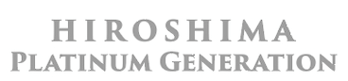
使用禁止について
１ 字間・行間・文字の比率を変えない。
２ 文字を変えない。
３ 変形しない。（角度を変えない。）
４ 規定以外の色彩で表示しない。
５ グラデーションで表示しない。
６ その他ロゴマーク自体を加工して使用しない。

２ ロゴ１縦バージョン
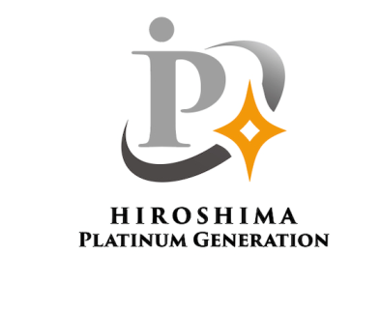

３ ロゴ２横バージョン

４ ロゴ３横バージョン（シルバー）
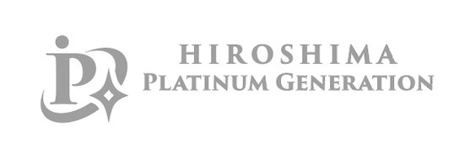
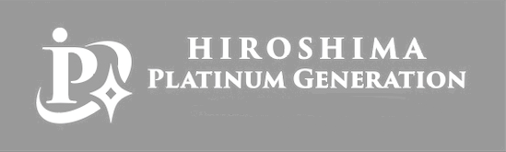

様式第１号

広島県プラチナ世代支援ロゴマーク使用届出書

年 月 日

広島県プラチナ世代支援協議会会長 様

申請団体名称
代表者職・氏名
（担当者）
所属
氏名
電話番号
E-mail

事業の名称
目的及び内容
ロゴマークの表示方法 | 別添のとおり  （※表示した状態が分かる資料を添付してください。）
使用期間
備考

様式第２号

広島県プラチナ世代支援ロゴマーク使用報告書

年 月 日

広島県プラチナ世代支援協議会会長 様

申請団体名称
代表者職・氏名
（担当者）
所属
氏名
電話番号
E-mail

事業の名称
目的及び内容
ロゴマークの表示方法 | 別添のとおり  （※表示した状態が分かる資料を添付してください。）
使用期間
備考

